**LANDGANGSINFORMATIONEN FÜR LEITH (EDINBURGH) / SCHOTTLAND**

An der schottischen Ostküste, in einem großen Nordseearm (Firth of Forth) gelegen, erreichen Sie **Leith**. Einst eigenständig, ist Leith heute ein Teil Edinburghs, und beherbergt vor allem Hafenanlagen. Man sanierte, schuf touristische Attraktionen und die königliche Yacht HMY Britannia ging als Museumsschiff vor Anker. Heute sind die neuen Wohnanlagen am Wasser begehrt und teuer. Knapp eine halbe Million Menschen leben in der zweitgrößten Stadt Schottlands. Auch hier hat das Image als „verräucherte“ Industriestadt ausgedient. Edinburgh gehört inzwischen zu den beliebtesten Reisezielen Europas und übernahm 1999 sogar den Sitz des schottischen Parlaments.

**Liegeplatz:** Die Ortschaft Leith ist vom Pier aus zu Fuß erreichbar. Edinburgh liegt ca. 4 km von Leith entfernt. Direkt vor dem Terminal fährt regelmäßig eine Straßenbahn nach Edinburgh.  
Pier: Leith Cruise Terminal

**Währung:** Britisches Pfund (£ / GBP), 1 € = 0,87 GBP, 1 GBP = 1,17 € - Kreditkartenzahlung sehr verbreitet.

**Was kann man unternehmen / Sehenswertes** (Angaben gemäß Agentur & Internet – ohne Gewähr!):

**LEITH**

Heute ist Leith eine lebhafte Gegend mit Top-Restaurants mit den besten Köchen, leckeren Feinkostläden und schicken Bars. Der Ort verbreitet eine gemütliche Atmosphäre und beherbergt eine bunte Mischung von Menschen und Kulturen.

Wie erwähnt gibt es viele kleine **Cafes**, **Pubs** und **Restaurants** sowie **Galerien** und **Geschäfte**, die zum Bummeln einladen.

Im **Clan Tartan Center** der Leith Mills an der Bangor Road kann man Ahnenforschung betreiben und Whisky, Kilts (Schottenröcke) und Strickwaren einkaufen.

Seit 1990 residiert der 1868 gegründete Kilthersteller **Kinloch Anderson** in der Commercial Street – die Topadresse, um sich einen Highland Dress nach Maß anfertigen zu lassen. Der Heritage Room ist ein **Tartanmuseum**, welches besucht werden kann. (Tartan = schottischer Stoff mit dem typischen Muster)

Die **Water of Leith** verlaufen zwischen dem Botanischen Garten und Stockbridge und schlängeln sich durch die Straßen der Stadt bis zu den Docklands. Beginnend am **Water of** **Leith Visitor Centre** auf der Südseite der Stadt kann man einen angenehmen Spaziergang entlang der Pfade und Wege am Flussufer unternehmen.

Wo immer Sie den Ort auch erkunden, entdecken Sie unabhängige Galerien, wo zeitgenössische Kunstwerke auf einen neuen Besitzer warten, wie z.B. die **Corn** **Exchange Gallery**.

Die **Royal Yacht Britannia** ist neben dem Ocean Terminal Shopping Centre festgemacht.

Heute ein Museum, bietet die Jacht einen faszinierenden Einblick in diese einzigartige, königliche Residenz. Schließlich war sie Gastgeber für eine Reihe von historischen Persönlichkeiten wie Sir Winston Churchill, Nelson Mandela und Mahatma Gandhi.

Der **Ocean Terminal Shopping Centre** in Leith bietet neben einer Vielzahl von Shops der „High-Street-Klasse“ und Schottischen Juwelieren auch kleinere unabhängige Läden.

Außerdem findet man hier zahlreiche Cafés und Restaurants, von denen einige einen atemberaubenden Blick über den Firth of Forth bieten sowie auf die Royal Yacht Britannia.

**EDINBURGH**

Aber wenn Sie schon mal hier sind, sollten Sie es nicht versäumen, einmal nach **Edinburgh** hineinzufahren. Edinburgh ist zweitgrößte Stadt und Hauptstadt Schottlands und liegt mit seinen 463.000 Einwohnern an Schottlands Ostküste und auf der Südseite des [Firth of Forth](http://de.wikipedia.org/wiki/Firth_of_Forth).

Zu den markantesten Sehenswürdigkeiten der Stadt zählen das [**Edinburgh Castle**](http://de.wikipedia.org/wiki/Edinburgh_Castle), der [**Palace of Holyroodhouse**](http://de.wikipedia.org/wiki/Holyrood_Palace), die [**National Gallery of Scotland**](http://de.wikipedia.org/wiki/National_Gallery_of_Scotland), die [**National Museums of Scotland**](http://de.wikipedia.org/wiki/National_Museums_of_Scotland), die [**Princes Street**](http://de.wikipedia.org/wiki/Princes_Street) sowie die **Royal Mile**.

Die **Royal Mile** besteht aus den Straßen **Canongate**, **High Street** und **Castlehill**. Sie beginnt am **Edinburgh Castle** und führt über die ehemalige [**Highland** **Tolbooth** **Church**](http://de.wikipedia.org/wiki/The_Hub_%28Edinburgh%29), die [**St. Giles Cathedral**](http://de.wikipedia.org/wiki/St._Giles_Cathedral) (geweiht dem Stadtheiligen [Ägidius von St. Gilles](http://de.wikipedia.org/wiki/%C3%84gidius_von_St._Gilles)), das [**People´s Story Museum**](http://de.wikipedia.org/w/index.php?title=People%C2%B4s_Story_Museum&action=edit&redlink=1), das [**Museum of Edinburgh**](http://de.wikipedia.org/w/index.php?title=Museum_of_Edinburgh&action=edit&redlink=1) und das [**John Knox**](http://de.wikipedia.org/wiki/John_Knox)**-Haus** bis zum **Palace of** **Holyroodhouse**.

Gegenüber dieses Palastes befindet sich der moderne Bau des [**schottischen Parlaments**](http://de.wikipedia.org/wiki/Schottisches_Parlament).

Quer zur Royal Mile verlaufen im Fischgrätenmuster kleine, häufig extrem steile Gassen, die **closes**, **courts** oder auch **wynds** genannt werden. In der **Altstadt** befinden sich außerdem mehrere große Marktplätze.

Der **Park** [**Princes Street Gardens**](http://de.wikipedia.org/wiki/Princes_Street_Gardens) erstreckt sich zwischen dem **Castle Rock**, auf dem die Burg erbaut wurde und der **Princes Street**. Wo heute zwischen beiden der **Park** und der **Bahnhof** liegen, umgaben einst Sumpfland und Seen den Berg, wie noch auf älteren Gemälden zu sehen.

Mit der **Princes Street** beginnt die georgianische **„New Town“**, die sich mit ihren rechtwinklig angelegten Straßen weiter nach Norden erstreckt. Entlang dieser Straße reihen sich mehrere **Denkmäler** und **Monumente**. In der **„New** **Town“** befinden sich am **Picardy** **Place** die römisch-katholische **Kathedrale** **von** **Edinburgh**, die [**St. Mary’s Cathedral**](http://de.wikipedia.org/wiki/St._Mary%E2%80%99s_Cathedral_%28Edinburgh%29), ein [neugotischer](http://de.wikipedia.org/wiki/Neugotik) Bau von 1814.

Der [**Royal Botanic Garden Edinburgh**](http://de.wikipedia.org/wiki/Royal_Botanic_Garden_Edinburgh) befindet sich nördlich des Stadtzentrums. Westlich des Botanischen Gartens liegen der **Zoo** und die **Gallery of Modern Arts**.

Eine Aussicht über die Stadt bietet sich von dem 251 Meter hohen [**Arthur’s Seat**](http://de.wikipedia.org/wiki/Arthur%E2%80%99s_Seat_%28Edinburgh%29), der vulkanischen Ursprungs ist.

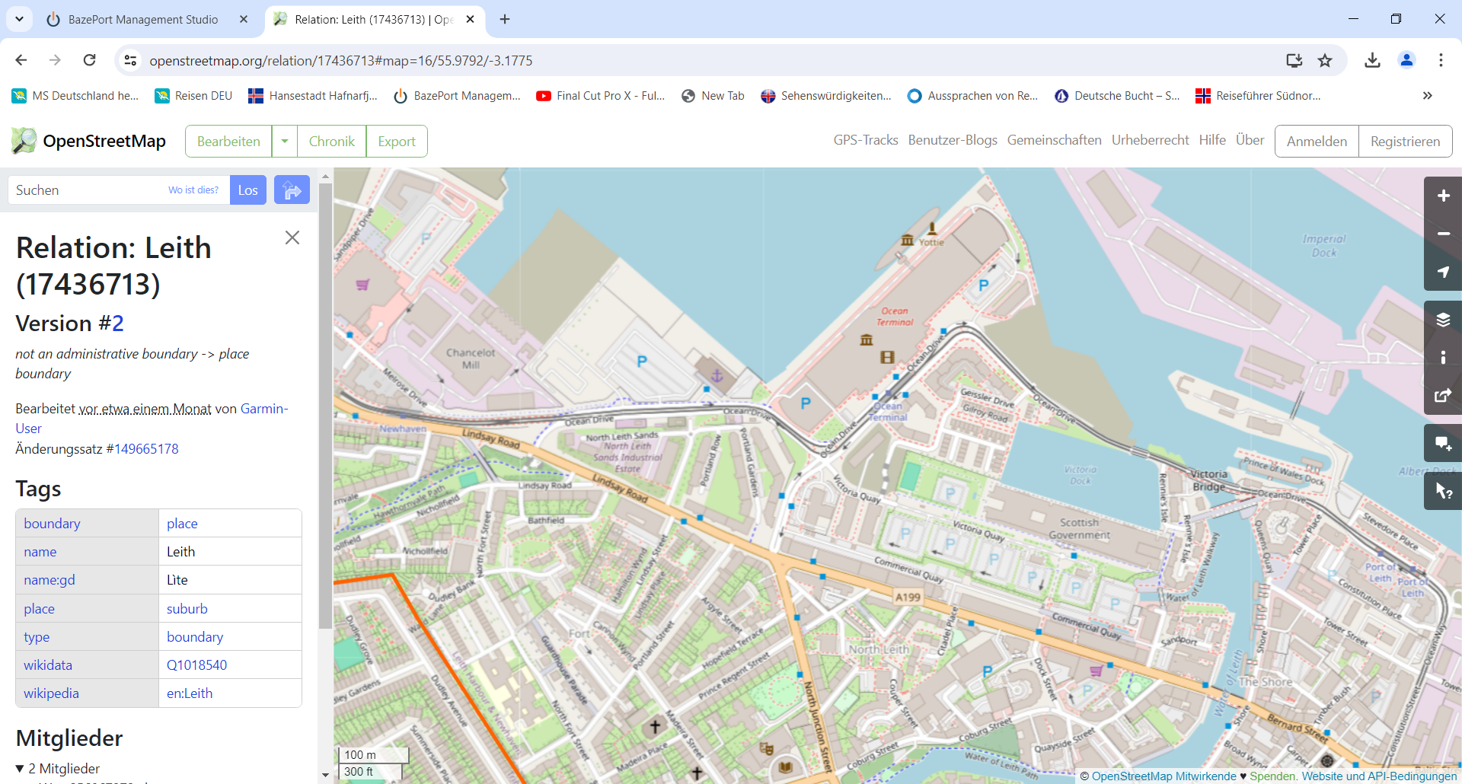Die **Salisbury Crags** sind am Fuß des Berges.

**Straßenbahn**

**MS DEUTSCHLAND**

***Weitere Informationen und Stadtpläne erhalten Sie auch in Ihrem Marco-Polo Reiseführer ab Seite 100 oder in der Phoenix App auf Ihrem Smartphone.***

**Ihr PHOENIX-Team wünscht Ihnen einen schönen Landgang!**